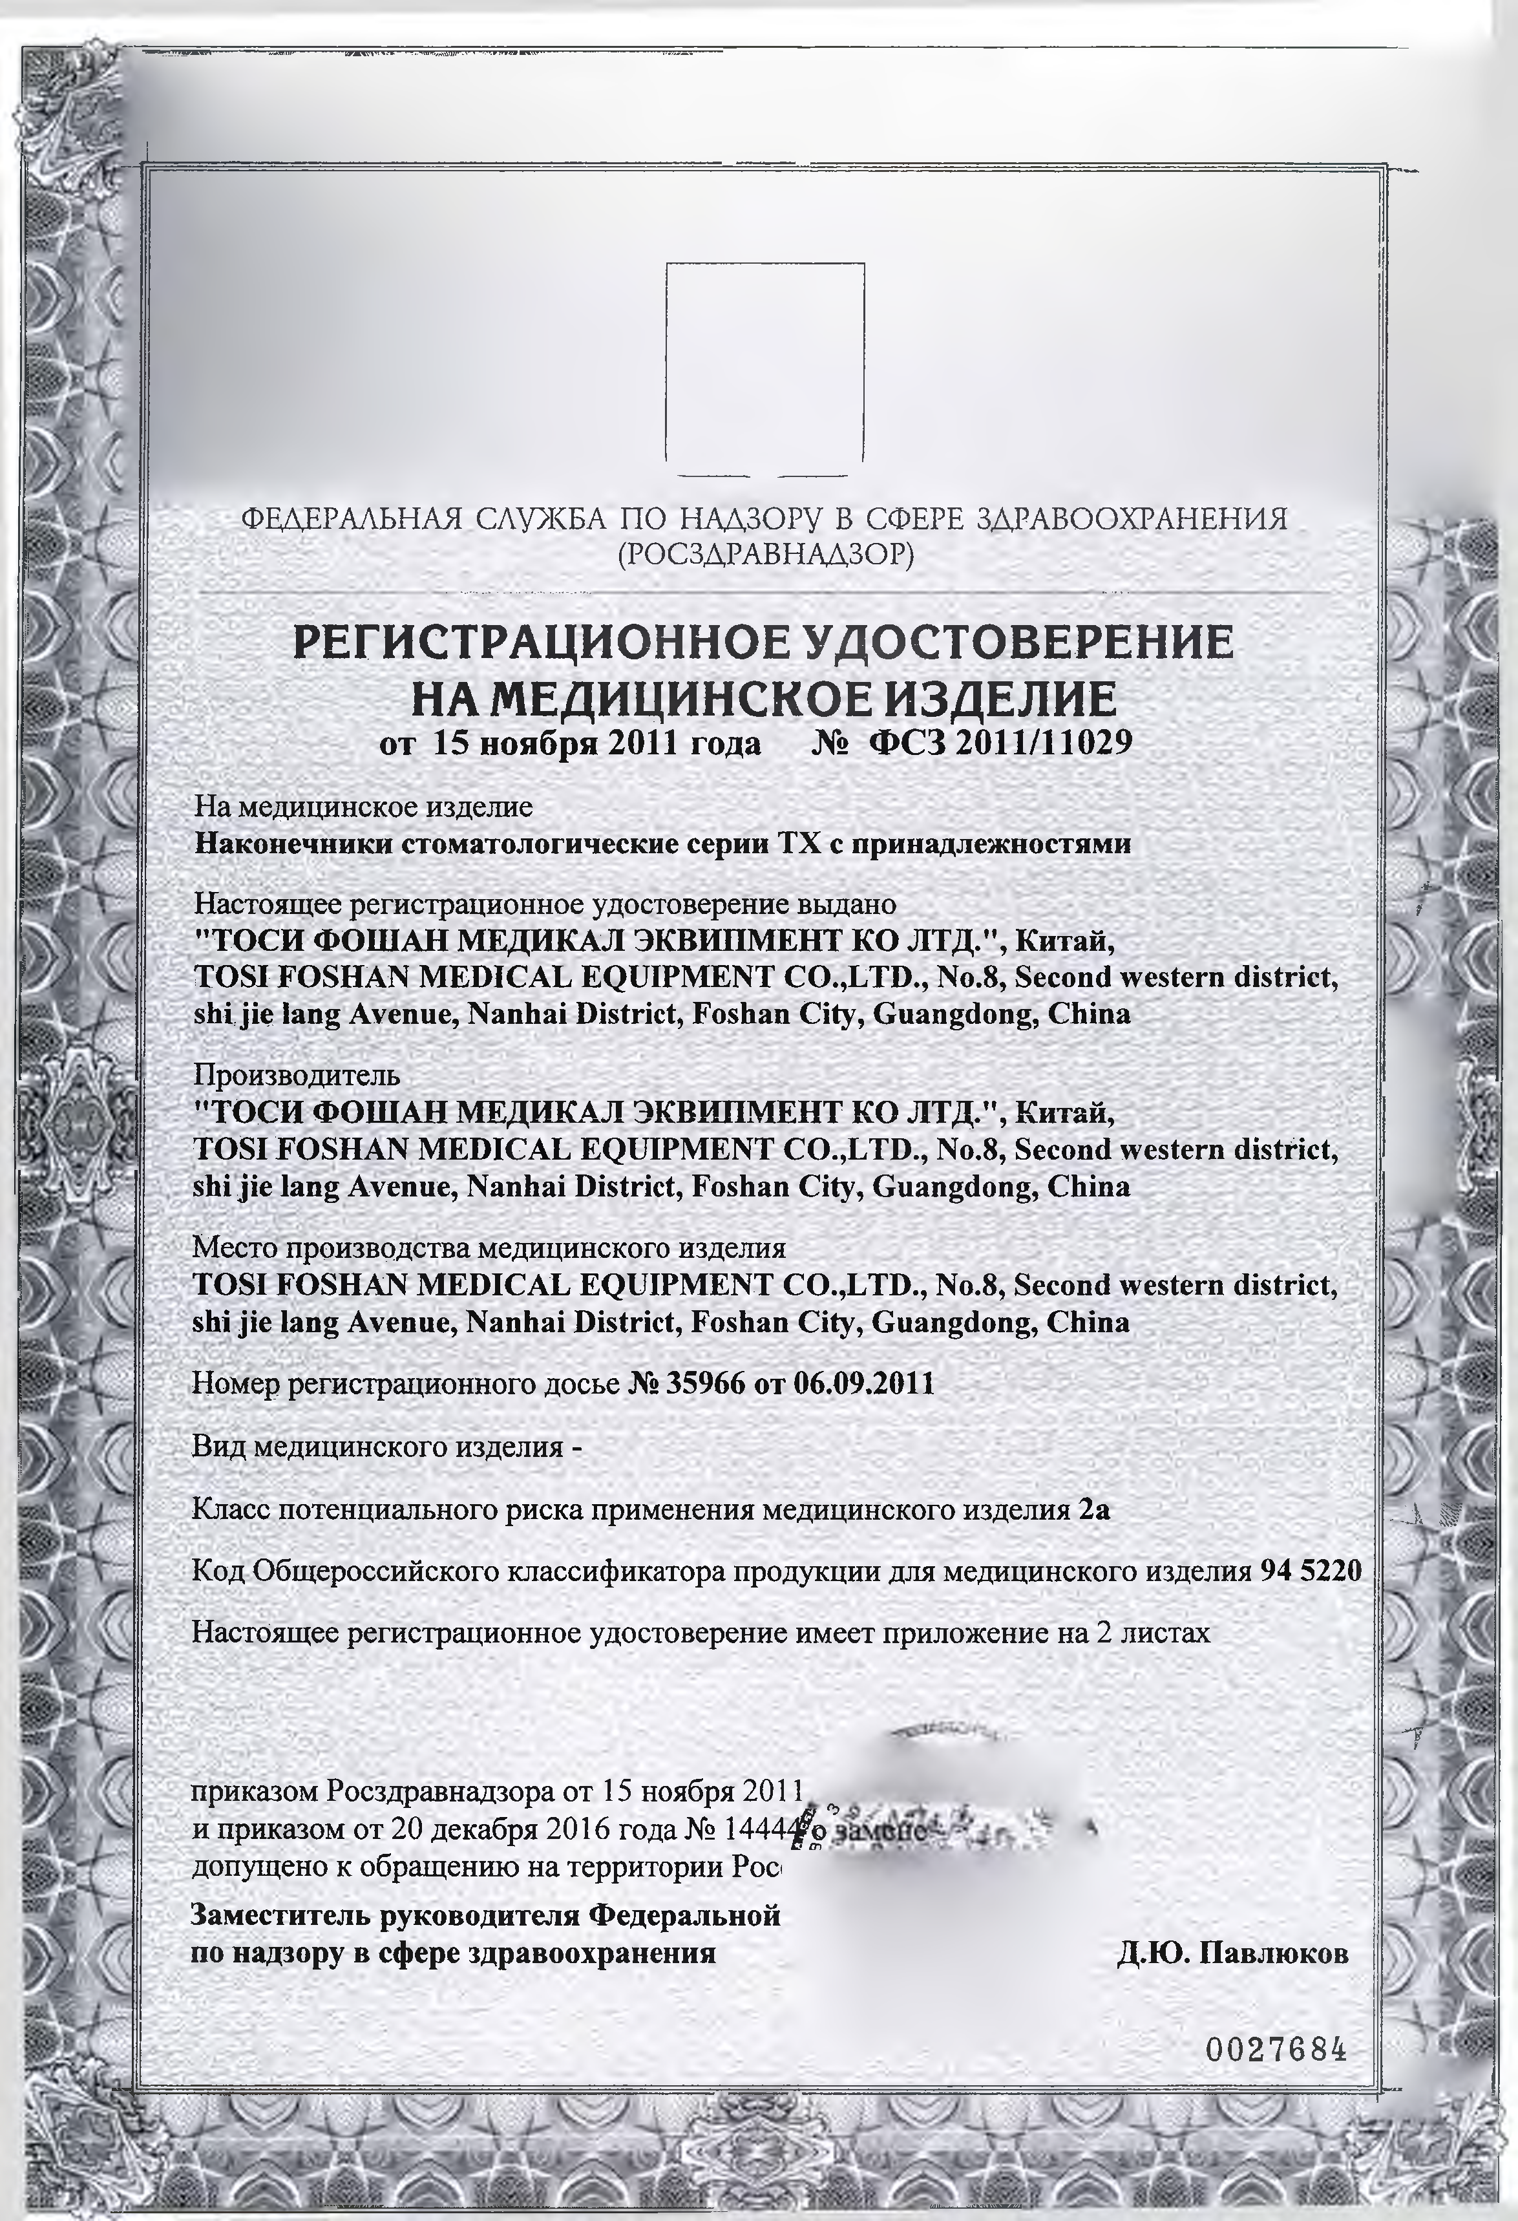





ф д д ;е р а л ь н а я с л у ж б а п о н а д з о р у в с ф е р е з д р а в о о х р а н е н и я
(РОСЗДРАВНДДЗОР)

РЕГИСТРАЦИОННОЕ УДОСТОВЕРЕНИЕ НА МЕДИЦИНСКОЕ ИЗДЕЛИЕ
от 15 ноября 2011 года № ФСЗ 2011/11029
На медицинское изделие
Н акон ечн и ки стоматологические серии ТХ с принадлеж ностям и
*
Настоящее регистрационное удостоверение выдано f
"Т О С И Ф О Ш А Н М ЕД И К А Л ЭК В И ПМ ЕН Т К О Л Т Д .", К итай,
T O S I FO SHA N M ED IC A L EQ U IPM EN T CO.,LTD ., No.8, Second w estern district, s h ijie lang Avenue, N anhai District, Foshan City, G uangdong, C hina
Производитель
"Т О С И Ф О Ш А Н М ЕД И К А Л ЭК В И ПМ ЕН Т К О Л Т Д .", К итай ,
T O SI EOSHAN M ED IC A L EQ U IPM EN T CO.,LTD ., No.8, Second w estern district, s h ijie la n g Avenue, N anhai D istrict, Foshan City, G uangdong, C hina
Место производства медицинского изделия
TO SI FOSHAN M ED IC A L EQ U IPM EN T CO.,LTD., No.8, Second w estern district, shi jie lang Avenue, N anhai D istrict, Foshan City, G uangdong, C hina
Номер регистрационного досье № 35966 от 06.09.2011 Вид медицинского и здели я-
Класс потенциального риска применения медицинского изделия 2а -А f Код Общероссийского классификатора продукции для медицинского изделия 94 5220
Настоящее регистрационное удостоверение имеет приложение на 2 листах

т
приказом Росздравнадзора от 15 ноября 2011 ^ и приказом от 20 декабря 2016 года № 1 4 4 4 -^ допущено к обращению на территории Рос
Зам еститель руководителя Ф едеральной
по надзору в сфере здравоохранения Д.Ю . П авлю ков

0027684

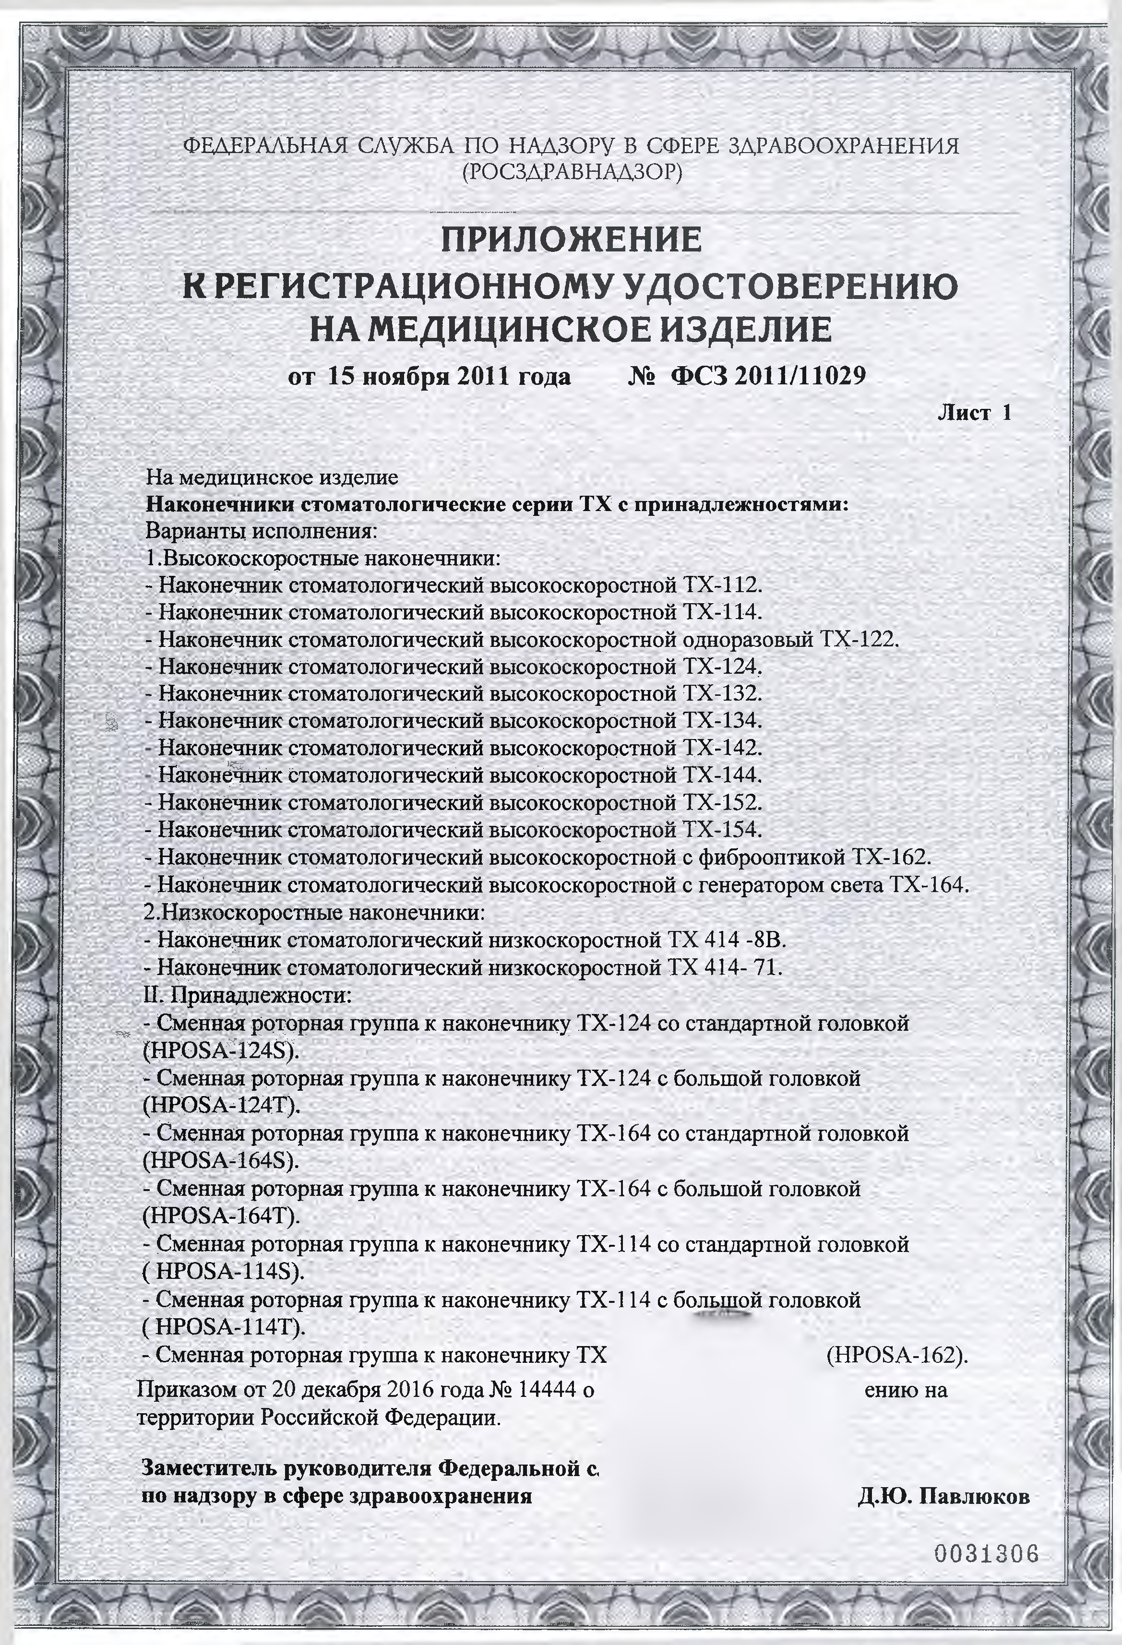


ФЕДЕРАЛЬНАЯ СЛУЖБА ПО НАДЗОРУ В СФЕРЕ ЗДРАВООХРАНЕНИЯ (РОСЗДРАВНАДЗОР)

ПРИЛОЖЕНИЕ
К РЕГИСТРАЦИОННОМУ УДОСТОВЕРЕНИЮ НА МЕДИЦИНСКОЕ ИЗДЕЛИЕ
от 15 ноября 2011 года № ФСЗ 2011/11029
Л и ст 1

На медицинское изделие
Наконечники стоматологические серии ТХ с принадлежностями:
Варианты исполнения; 1.Высокоскоростные наконечники:
- Наконечник стоматологический высокоскоростной ТХ-112.
- Наконечник стоматологический высокоскоростной ТХ-114.
- Наконечник стоматологический высокоскоростной одноразовый ТХ-122.
- Наконечник сГоматологический высокоскоростной ТХ-124,
- - Н ж онечник стоматологический высокоскоростной ТХ-132.
^ - Наконечник стоматологический высокоскоростной ТХ-134. Наконечник стоматологический высокоскоростной ТХ-142. Н акон ^Я й к Стоматологический высокоскоростной ТХ-144.
- НаконОчнйк стоматологический высокоскоростной ТХ-152.
- Наконечник стоматологический высокоскоростной ТХ-154.
- Н аконетаик стоматологический высокоскоростной с фиброоптикой ТХ-162.
- Наконечник стоматологический высокоскоростной с генератором света ТХ-164. 2.Нйзкоскоростнь1е наконечники:
- Н а к б н е ^ и к стоматологический низкоскоростной ТХ 4 1 4 -8В.
- Н ^ о н еч н и к стоматологический низкоскоростной ТХ 414- 71. П. Принадлежности:
- Сменная роторная группа к наконечнику Т Х -124 со стандартной головкой
^ (Н Р О З А ^ Ш ^ .
- Сменная роторная группа к наконечнику ТХ -124 с большой головкой (НШ 8А^124Т),
- Сменная роторная группа к наконечнику ТХ-164 со стандартной головкой (Н Р08А -1648).
- Сменная роторная труппа к наконечнику ТХ-164 с большой головкой (НР08А-164Т).
- Сменная роторная группа к наконечнику ТХ -114 со стандартной головкой ( Н Р08А -1148).
- Сменная роторная группа к наконечнику ТХ- 114 с большой головкой ( Н Р08А -114Т).
- Сменная роторная группа к наконечнику ТХ (НР08А-162).
Приказом от 20 декабря 2016 года№ 14444 о ению на территории Российской Федерации.

Заместитель руководителя Федеральной с,
по надзору в сфере здравоохранения Д.Ю . П авлю ков 0 0 3 1 3 0 6

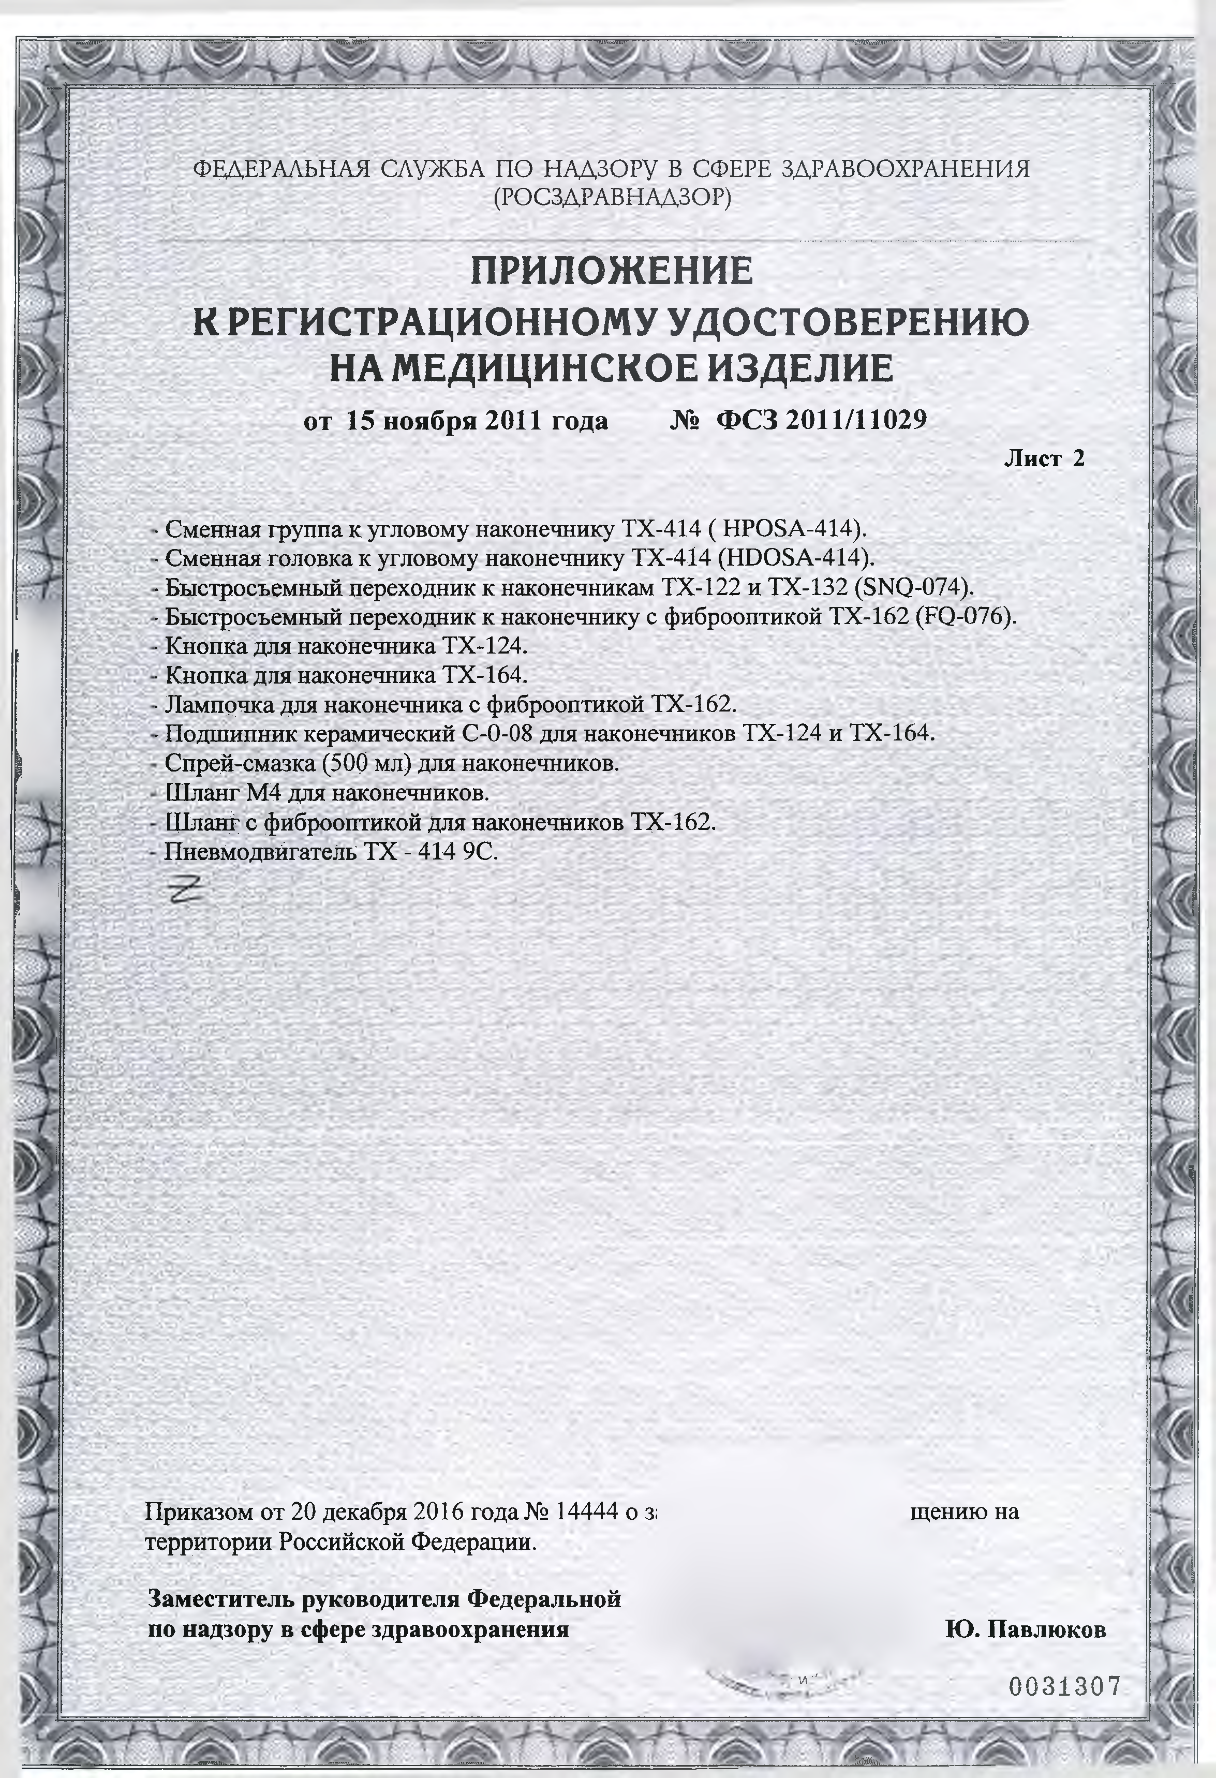
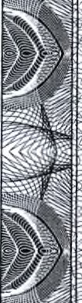



ФЕДЕРАЛЬНАЯ СЛУЖБА ПО НАДЗОРУ В СФЕРЕ ЗДРАВООХРАНЕНИЯ (РОСЗДРАВНАДЗОР)

ПРИЛОЖЕНИЕ
К РЕГИСТРАЦИОННОМУ УДОСТОВЕРЕНИЮ НА МЕДИЦИНСКОЕ ИЗДЕЛИЕ
от 15 ноября 2011 года № ФСЗ 2011/11029
Лист 2

• Сменная группа к угловому наконечнику ТХ-414 ( НР08А-414).
■Сменная головка к угловому наконечнику ТХ-414 (НВ05А-414).
• Быстросъемный переходник к наконечникам ТХ-122 и ТХ-132 (5НО-074).
■Быстросьемный переходник к наконечнику с фиброоптикой ТХ-162 (Е0-076).
■ЬСнопка Для наконечника ТХ-124.
■Кнопка д ля наконечника ТХ-164.
■Лампрчка для наконечника с фиброоптикой ТХ-162.
- Подпгипник керамический С-0-08 для наконечников ТХ-124 и ТХ-164. Спрей-смазка (500 мл) для наконечников.
Шланг М4 для наконечников.
Шланг е фиброоптикой для наконечников ТХ-162. ПневМодвйгатеДВ ТХ - 414 9С.

Приказом от 20 декабря 2016 года№ 14444 о з; щению на территории Российской Федерации.

Заместитель руководителя Федеральной
по надзору в сфере здравоохранения Ю. Павлюков
-\Л'’ 0 0 3 1 3 0 7

'Шш

